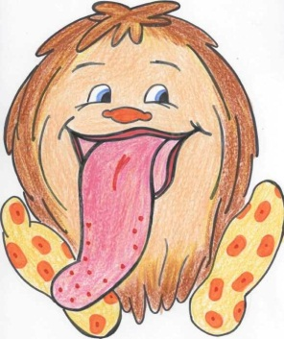
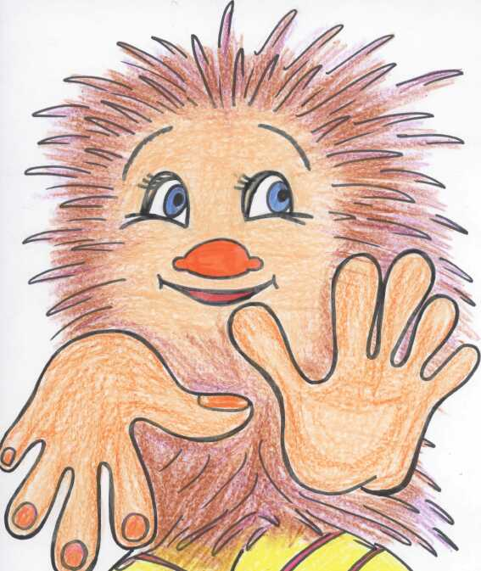
Детско-родительский игровой клуб.
Встреча вторая «Поиграем с Трогалкой и Вкусиком».

Цель: знакомство с играми на развитие тактильных и вкусовых ощущений.
Задачи:
- Установить и укрепить позитивное отношение родителей к детскому саду и доверие к педагогам, усилить интерес к жизни детского сада.
- Вызвать у родителей желание играть с ребенком. Способствовать развитию контакта детей и родителей.
- Дать родителям представление о полезных играх для детей разного возраста, повысить родительскую компетентность в вопросах детского развития.
- Познакомить родителей с простыми и увлекательными играми на развитие вкусовых и тактильных ощущений.
- Развивать у детей разные формы восприятия.
Материалы:
- Плакат «Радужная страна» (лист ватмана),
- Трогалка, Вкусик (рисунки формата А4),
- Мешочки с небольшими по размеру игрушками и частями игрового материала,
- Парные предметы из набора «Волшебный мешочек», сенсорного и счетного материала,
- Шнурки и деревянные бусины,
- Части разборного сортера и фигуры вкладыши,
- Геометрические фигуры от игры «Геометрическое лото»
- Магнитные буквы и цифры,
- Тактильные панели,
- Стол песок-вода с фасолью и счетным материалом,
- Повязки, шарфы для завязывания глаз,
- Мелкопорезанные продукты,
- Влажные салфетки, зубочистки,
- Все необходимое для чаепития.
Ход занятия.
Дорогие ребята и родители мы сегодня отправляемся в путешествие в Радужную страну. Посмотрим, кто сегодня откроет нам домик. Постучимся. Появляется человечек с большими руками.
«Ребята, как вы думаете меня зовут?» Дети часто называют человечка Ручкой. Вы почти угадали. Я Трогалка. Меня так назвали, потому что я познаю мир с помощь рук, они у меня очень чуткие. Я хочу показать вам много замечательных игр, где мы будем все отгадывать с помощью рук. Дорогие родители, это очень простые, удобные игры и очень полезные игры. В них можно начинать играть и с совсем маленьким ребенком, но они интересны и школьникам. Они способствую снятию напряжения, раскрепощению, они вносят много веселья в детские праздники. Начинаем.
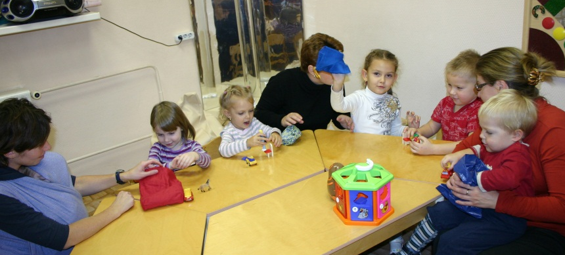
Игра 1. «Волшебный мешочек».
Кладем в мешочек любые предметы. Даем ребенку отгадывать на ощупь. Ребенок рассказывает, что он нашел, не вынимая руки из мешочка. Это бесконечная игра, в которой всегда есть интрига.
Игра 2. «Найди такую же игрушку наощупь».
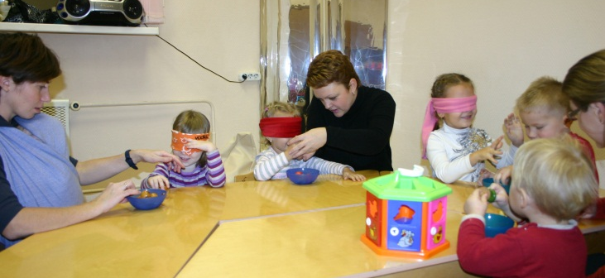
Подбираются любые парные мелкие предметы. В домашних условиях это могут быть пуговицы, скрепки, детали конструктора, каштаны, монеты и т.д. Один предмет дают ребенку потрогать. Он должен наощупь найти такой же среди других.
Игра 3. «Бедный кротик».
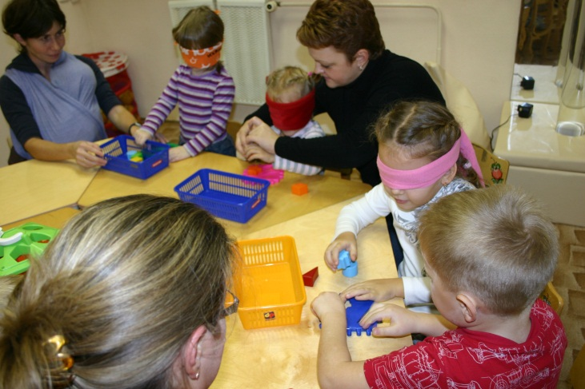
Кроты живут под землей, поэтому в своей работе не пользуются зрением. Они все умеют делать наощупь. С закрытыми глазами можно пробовать делать все: нанизывать бусы, собирать матрешку, вставлять фигурки в сортер, рисовать, завязывать шнурки. Таким образом, мы получаем огромное число игр со старыми игрушками, которые опять становятся интересными.
Игра 4. «Скоро в школу».
Дополнительный игровой способ закрепления образа цифр и букв. Мы отгадываем наощупь, какую букву или цифру от магнитной азбуки нам дали.

Игра 5. «Письмо на ладошке».
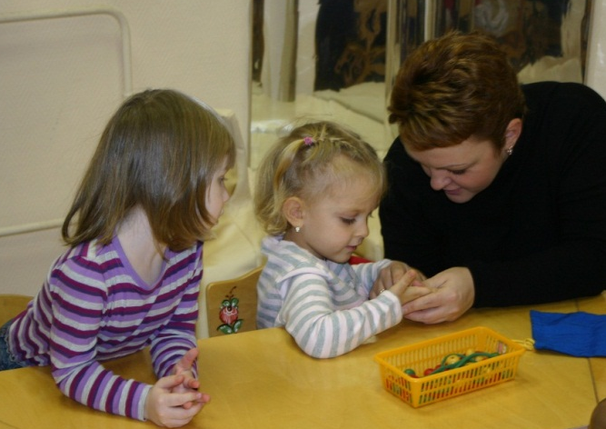
Мы можем написать любую букву или цифру на ладошке ребенка. Если ребенок не знает букв и цифр, можно рисовать простые рисунки или геометрические фигуры. Эта игра замечательна тем, что она всегда с собой в дороге, в очереди, когда так надо чем-то занять ребенка. А перед сном можно что-то нарисовать на спинке. Есть еще такой вариант, когда ребенок рисует на ладошке взрослого то, что тот только что нарисовал ему.

Игра 6. «Кротик ищет».
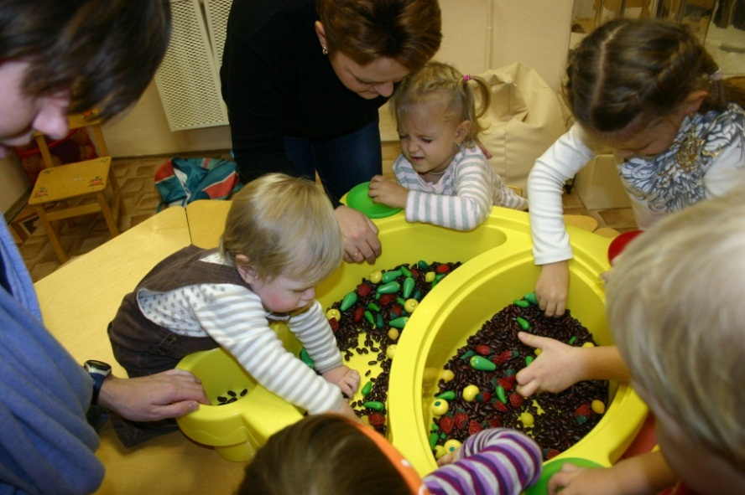
В нашем случае кротики искали еду среди камешков - дети выбирали мелкие фрукты и овощи из фасоли. В качестве еды был использован счетный материал, причем детям больше всего понравились клубнички. Они были самодельными: покрашенные косточки от персиков. В домашних условиях можно искать любые предметы, которые засыпаны крупой, фасолью, горохом, каштанами, желудями. Пшено очень приятно на ощупь.
Игра 7. «Шершавые таблички».
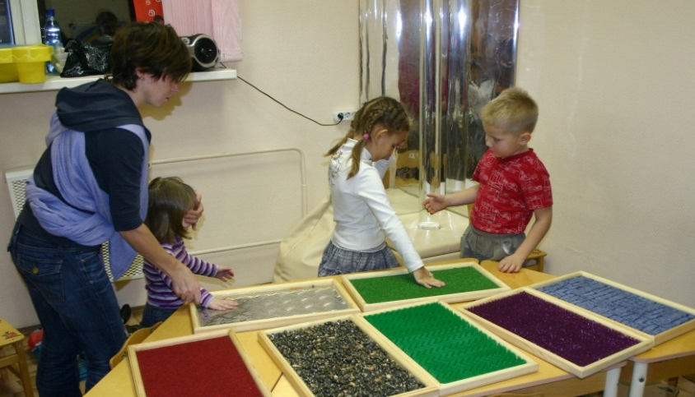
Или тактильные таблички. Они могут быть любых форм и размеров, любого покрытия. Разные игры, которые основаны на том, что ребенок внимательно запоминает ощущения от разной текстуры. Самый простой способ найти парную по текстуре табличку с закрытыми глазами. Можно отгадывать изображение на табличке (картинку, букву, цифру). Такие таблички легко сделать дома, нанеся изображение клеем ПВА и засыпав его сверху манкой или песком.
Игра 8. «Найди свою маму».
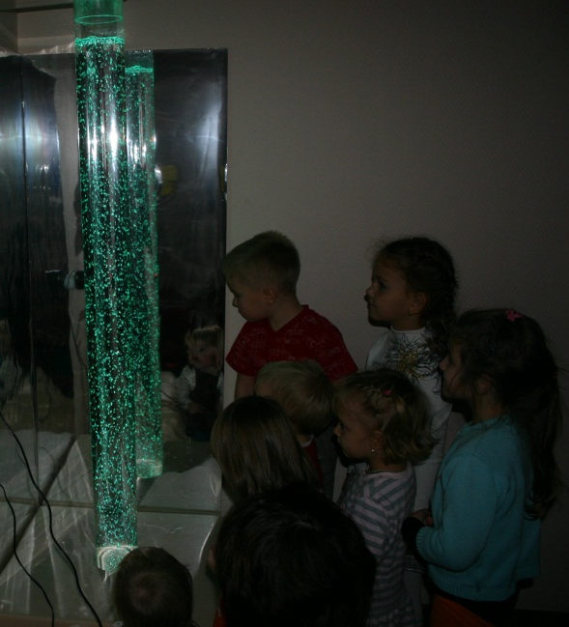
Эта игра чем-то напоминает жмурки, но гораздо более спокойная. Она идеально подходит для детского праздника детей старше 4 лет. Детям завязывают глаза, они ходят по комнате, выставив вперед руки в поисках мамы. Наткнувшись на взрослого они начинают его ощупывать. Если ребенок решил, что это его мама, он говорит: «Ты моя мама». Если это правда, глаза развязывают, если нет, то ребенок идет искать дальше.
Давайте немного отдохнем, а потом постучимся еще в один домик.
Включается спокойная музыка и воздушно-пузырьковая трубка.
Взрослые готовят стол к чаепитию.
Ребята, поглядите, у нас все готово к чаепитию, только угощения нет. Я думаю, нам поможет один человечек. Постучимся в еще один домик. Появляется Вкусик.
Ребята, меня зовут Вкусик. Я люблю пробовать разные вкусы. А вы знаете, как устроен наш язык? Если посмотреть на него через увеличительное стекло, то мы увидим такие бугорочки – вкусовые сосочки. И как только пища попадает к нам в рот, они определяют, какого она вкуса. Сладкое лучше чувствует кончик языка, а соленое и кислое – боковая часть.
Наш Вкусик - гурман, а не обжора. Для этих игры мы подобрали продукты с разными вкусами. Дети с удовольствием пробуют. Родители накалывают маленькие кусочки на зубочистки и дают детям пробовать (отгадывать) с закрытыми глазами.
Игры Вкусика.
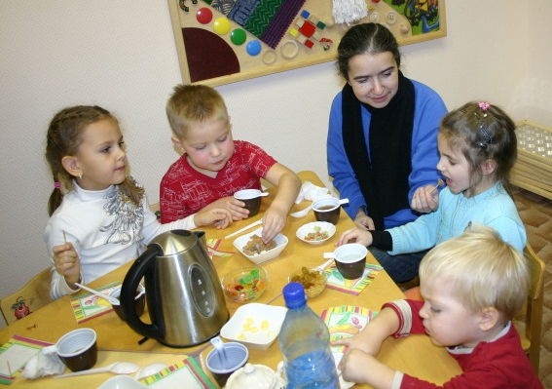
Эти игры украсят любой детский праздник. Их смысл очень прост: отгадать на вкус.

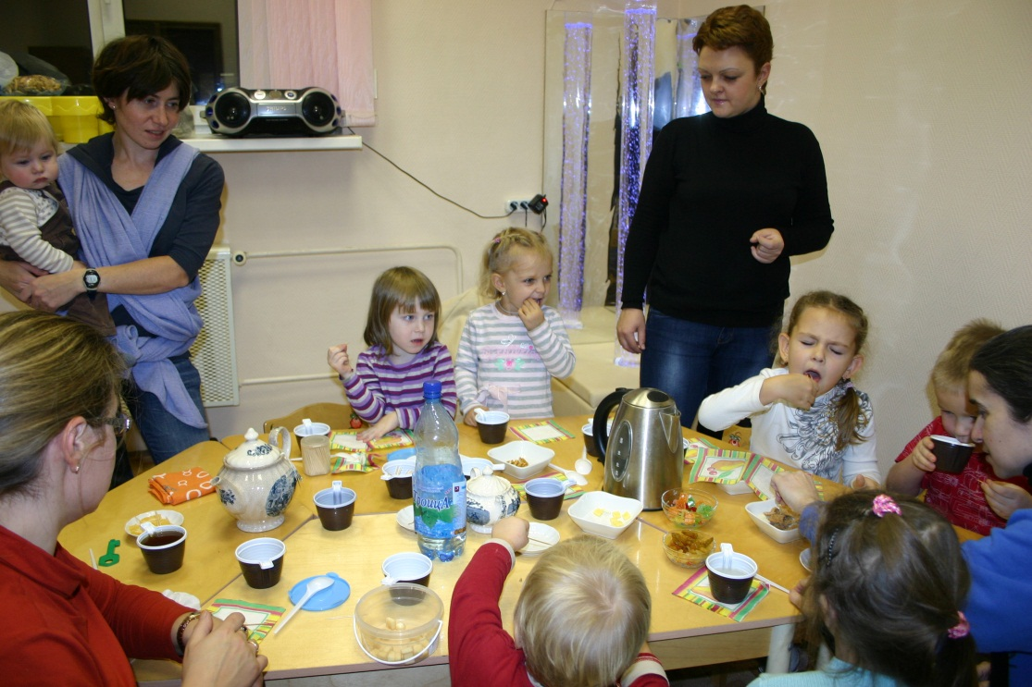

Идея Радужной страны и образ героев взяты из книги Крюковой С.В. «Здравствуй, я сам!», Москва, 2002.

